月度投资者信心调查专报

（2017年第6期 总第111期）

中国证券投资者保护基金有限责任公司
2017年7月4日
中国证券市场投资者信心指数简介
为了解我国证券市场投资者在当前经济和市场环境下的投资心理和预期变化，2008年4月，投保基金公司在借鉴国内外投资者信心理论研究和调查工作实践的基础上，自主编制中国证券市场投资者信心指数。该指数以月度为单位，从国内经济基本面、国内经济政策、国际经济和金融环境、股票估值指标、大盘乐观指标、大盘反弹指标、大盘抗跌指标、买入指标八个指标进行描述。
中国证券市场投资者信心指数数值介于0-100之间，50为中性值。指数大于50时，表示投资者中持乐观、积极看法的比例大于持悲观、消极看法的比例，投资者信心整体偏向乐观。指数值越高，表示投资者信心越强。指数小于50时，表示投资者中持乐观、积极看法的比例小于持悲观、消极看法的比例，投资者信心整体偏向悲观。

2017年6月中国证券市场投资者信心调查分析报告

本期中国证券市场投资者信心调查自2017年6月28日起依托投保基金公司投资者调查固定样本库进行，其中包括1,384名个人投资者和186名一般机构投资者，发放调查问卷共计1,570份。截至2017年7月4日，收回有效问卷1,522份，有效问卷回收率达到96.9%。
调查结果显示，6月中国证券市场投资者信心指数达到54.5，环比上升11.5%，投资者信心出现明显反弹且转为乐观。投资者对大盘上涨的预期上升幅度最大，对国内宏观经济、国内经济政策的信心也出现较大幅度上涨，国际经济金融环境指数近一年半来首次站上50中值。投资者对股票估值的信心稳定微升，对大盘抗跌的信心则继续保持高位。投资者买入意愿也有所恢复，但总体来看谨慎情绪依然浓厚。
6月各项子指数的具体表现为：国内方面，制造业和非制造业均延续了稳中向好的发展态势，投资者对国内经济基本面的信心为57.8，环比大幅上升15.1%；央行采取积极举措维持流动性平稳，同时监管节奏注重动态平衡，投资者对国内经济政策有利于股市的信心升至55.9，环比上升16.7%；国际方面，A股被纳入MSCI标志着我国资本市场迈入国际化新阶段，极大提振了投资者对于国际经济金融环境的信心，本月该指数为50.5，环比上升16.4%；市场方面，在宏观经济和政策面利好的推动下，主要指数均出现一定程度反弹，投资者对大盘未来上涨的预期也明显回升，大盘乐观和大盘反弹指数达到56.6和49.7，环比分别上升23.0%和5.1%；股票估值指数为49.1，环比微升0.4%；大盘抗跌指数达到61.5，环比上升5.1%；买入指数本月为46.0，虽环比上升5.7%，但在市场风格尚未转换的情况下，投资者的买入意愿仍不高。

2017年6月与2017年5月投资者信心指数比较表
 | 2017年5月 | 2017年6月 | 环比变化
投资者信心指数 | 48.9 | 54.5 | 11.5%
国内经济基本面 | 50.2 | 57.8 | 15.1%
国内经济政策 | 47.9 | 55.9 | 16.7%
国际经济金融环境 | 43.4 | 50.5 | 16.4%
股票估值 | 48.9 | 49.1 | 0.4%
大盘乐观 | 46.0 | 56.6 | 23.0%
大盘反弹 | 47.3 | 49.7 | 5.1%
大盘抗跌 | 58.5 | 61.5 | 5.1%
买入 | 43.5 | 46.0 | 5.7%

6月投资者信心主要呈现以下几个特点：
一、投资者对国内经济基本面的信心大幅上升
数据显示，当前我国制造业PMI和非制造业PMI均显著上升，增长动能进一步增强，对股市形成利好效应。6月国内经济基本面指数为57.8，较上月（50.2）大幅上升15.1%。其中，有26.8%的投资者认为国内经济基本面对未来三个月的股市会产生有利影响；13.5%的投资者认为可能会产生不利影响；认为影响不大和影响不确定的投资者分别占比为44.6%和15.1%。
二、投资者对国内经济政策利好股市的信心大幅上升
6月，市场流动性压力缓解、金融监管节奏趋向动态平衡以及国企改革提速等政策利好，使投资者对国内经济政策的信心大幅上升。6月国内经济政策指数为55.9，较上月（47.9）上升了16.7%。其中，25.8%的投资者认为国内经济政策将对未来三个月的股市产生有利影响；42.4%的投资者认为影响不大；15.9%的投资者预计可能会产生不利影响；回答影响不确定的投资者占比为15.9%。
三、国际经济金融环境指数近一年半首次站上50中值
总体来看，6月海外市场环境整体偏利好，人民币汇率波动预期缓解。尤其是A股被纳入MSCI指数，国际化进程进一步加速，使得投资者对国际经济金融环境的信心自2015年12月以来首次站上50中值。6月国际经济金融环境指数达到50.5，较上月（43.4）大幅上升16.4%。其中，18.7%的投资者认为国际经济和金融环境将对我国未来三个月的股市产生有利影响；17.9%的投资者认为产生不利影响；45.3%的投资者认为影响不大；认为影响不确定的投资者比例为18.1%。
四、股票估值指数稳定微升
在经过前期调整以及国内外利好因素逐步释放的背景下，投资者对我国股票整体估值的认可度也逐步提升。6月股票估值指数为49.1，较上月（48.9）微升0.4%，连续三个月小幅上升。其中，有15.5%的投资者认为目前股票价格低于其真实价值或合理的投资价值；51.8%的投资者认为差不多；17.0%的投资者认为目前股票价格高于其真实价值或合理投资价值；另有15.7%的投资者回答不确定。
五、大盘抗跌指数上升
在经历了上个月的小幅回落后，本月大盘抗跌指数继续走强。6月大盘抗跌指数达到61.5，较上月（58.5）上升5.1%。其中，认为上证综指在未来一个月内下跌10%的可能性“较小”的投资者占35.0%（上月30.7%）；认为“可能”的占43.6%（上月40.0%）；而认为可能性“较大”的投资者占比14.1%（上月19.4%）；另有7.3%（上月9.9%）的投资者回答“不确定”。
六、投资者看涨大盘的预期大幅增强
6月大盘乐观指数达到56.6，较上月（46.0）大幅上升了23.0%。其中，认为上证综指在未来一个月会上涨的投资者占24.0%（上月16.4%）；53.3%的投资者看平（上月45.8%）；认为可能会下跌的占比13.4%（上月25.5%）；另有9.3%（上月12.3%）的投资者回答不确定。预计上证综指在未来三个月会上涨的投资者占28.0%（上月20.3%）；44.6%（上月40.4%）的投资者看平；认为可能下跌的占15.1%（上月25.1%）；回答不确定的投资者占12.3%（上月14.2%）。

七、大盘反弹指数上升
6月大盘反弹指数为49.7，较上月（47.3）上升5.1%。如果上证综指在未来一个月内下跌10%，预计在接下去的一个月涨回去的可能性“较大”的投资者占33.7%（上月29.7%）；选择“可能”的投资者占36.9%（上月34.8%）；认为可能性“较小”的占23.1%（上月27.4%）；另有6.3%（上月8.1%）的投资者选择“不确定”。
八、投资者买入意愿有所恢复
6月买入指数为46.0，较上月（43.5）上升5.7%，在经历了此前连续三个月下降后，投资者买入意愿有所恢复，但整体来看谨慎情绪依然较为浓厚。其中，在未来三个月内考虑增加投资于股票资金量的投资者占11.7%；考虑减少资金量的占18.1%；有50.9%的投资者选择维持现有资金量；另有19.3%的投资者回答不确定。

附件：1.中国证券市场投资者信心指数及其各项子指数图
2.中国证券市场投资者信心指数与上证综指走势对
比图

附件1：

中国证券市场投资者信心指数及其各项子指数图
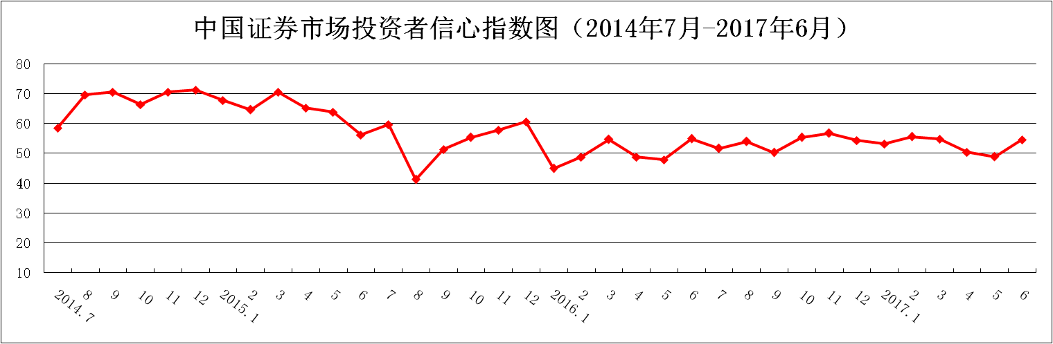
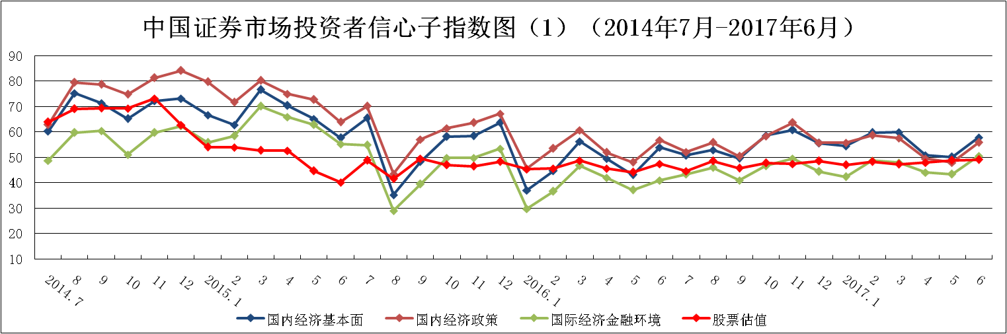
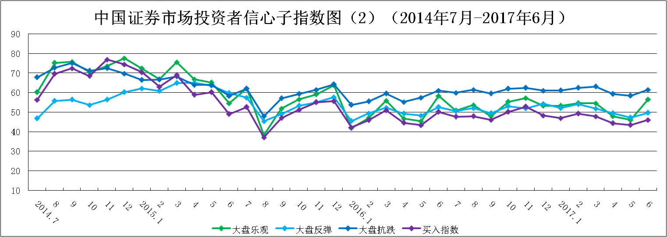
说明：信心指数取值范围为[0，100]，50为中性值。
附件2：

